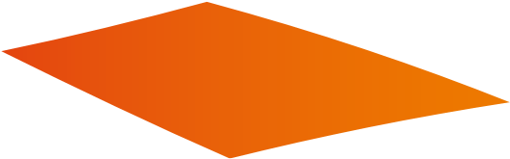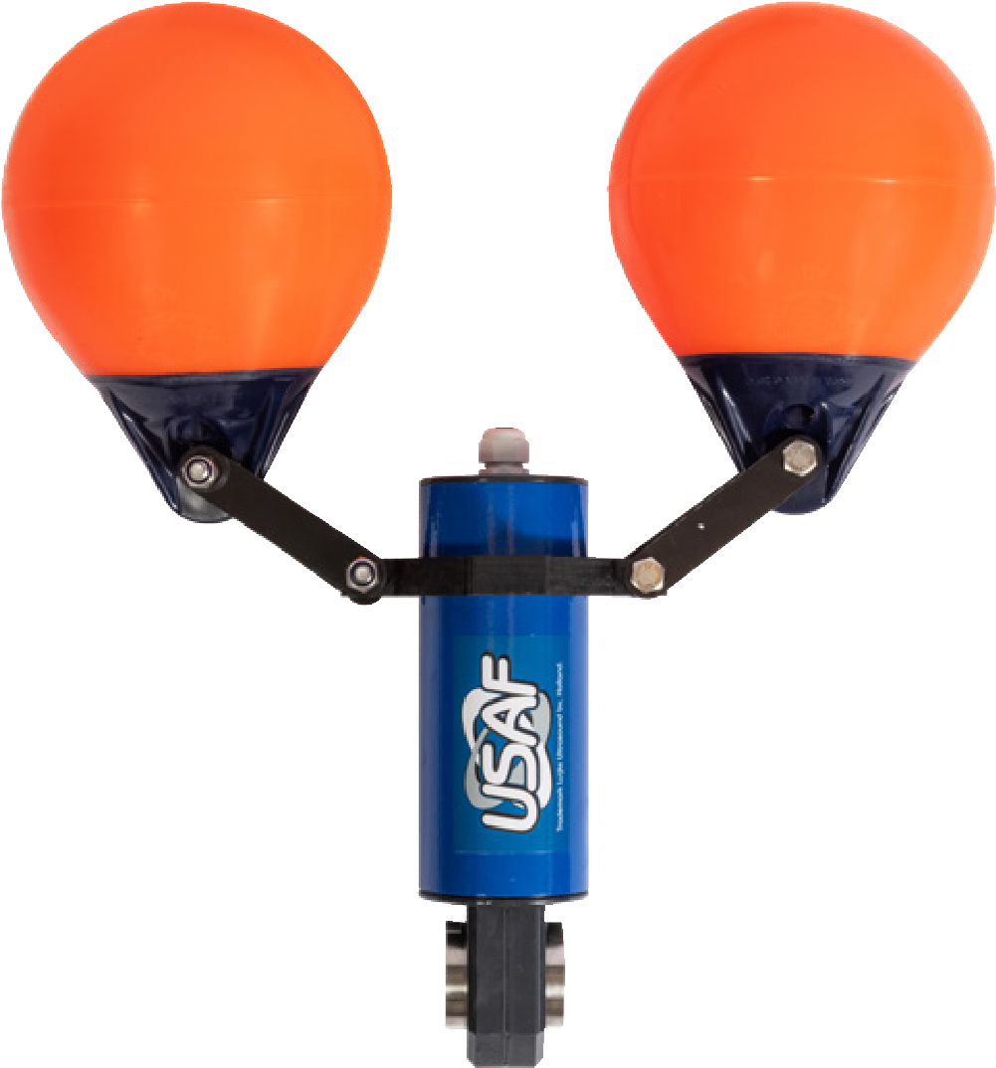

**QUALITÉ SUPÉRIEURE**

**DE L’ EAU**

**D’ IRRIGATION**

**Élimine les**

**micro-organismes**

**Pas de supervision,**

**pas d’entretien**

**ans de garantie**

**7**

**d’utilisation**

**Durable et**

**écologique**



LE NUMÉRO UN

MONDIAL

Pour l'eau d'irrigation sans pathogènes



**Créer la meilleure eau d’irrigation sans effort ?**

**C’est possible avec les émetteurs à ultrasons cavitants USAF™ !**

Les émetteurs à ultrasons cavitants sont une innovation importante dans la gestion écologique et durable de l’eau. Pourquoi ? Parce qu’ils :

* éliminent du biofilm et des algues dans les bassins, citernes et fosses de drainage
* éliminent des bactéries, champignons et virus dans l’eau d’irrigation (eau de pluie et de drainage)
* limitent, voire rendent inutile, l’utilisation des produits chimiques
* ne nécessitent pas de maintenance ou de surveillance
* sont faciles à installer (« plug & play »)
* n’utilisent que très peu d’énergie (70 Watt)

**Comment ça marche ?**

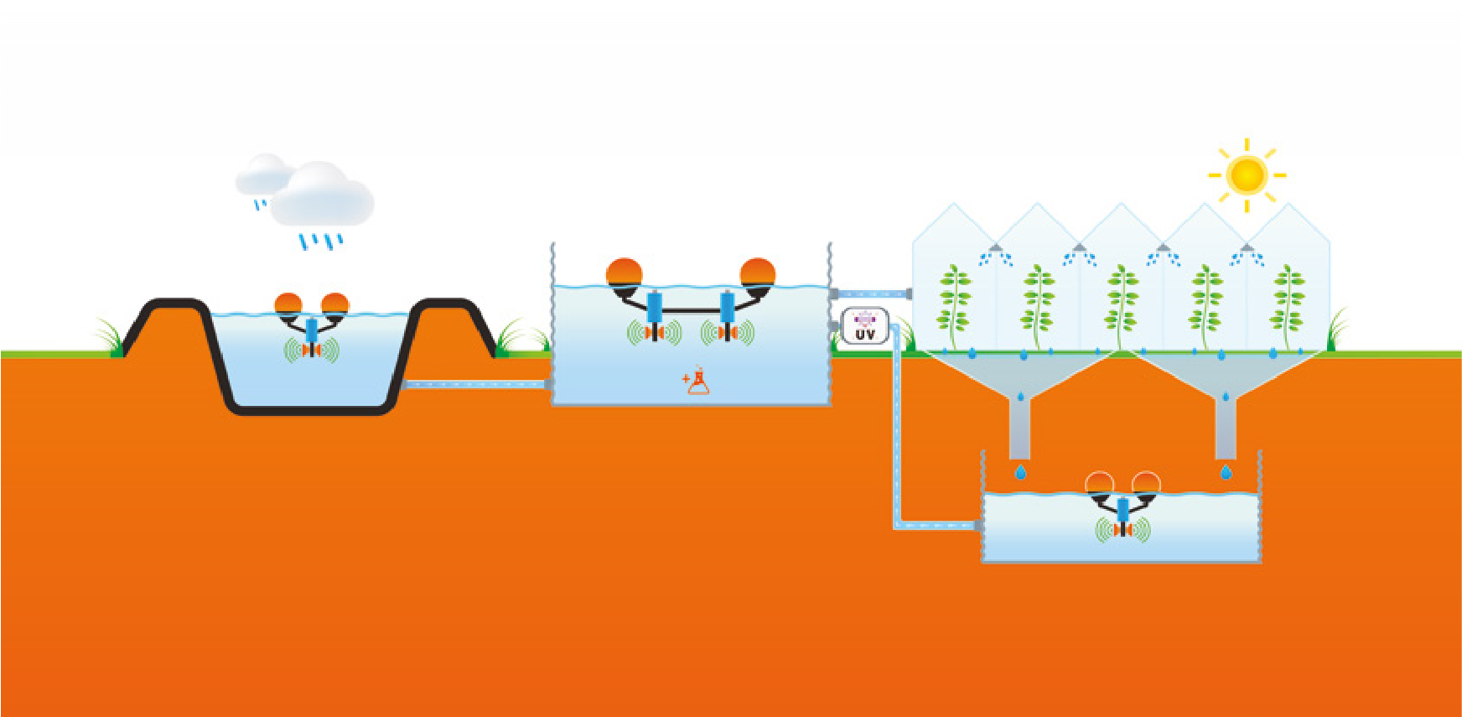

•

fonctionnent 24/7 - 365 jours par an !

**Conclusion :**

Avec les émetteurs à ultrasons cavitants

USAF™ vous n’avez plus besoin de vous

inquiéter de la qualité de

votre eau d’irrigation.

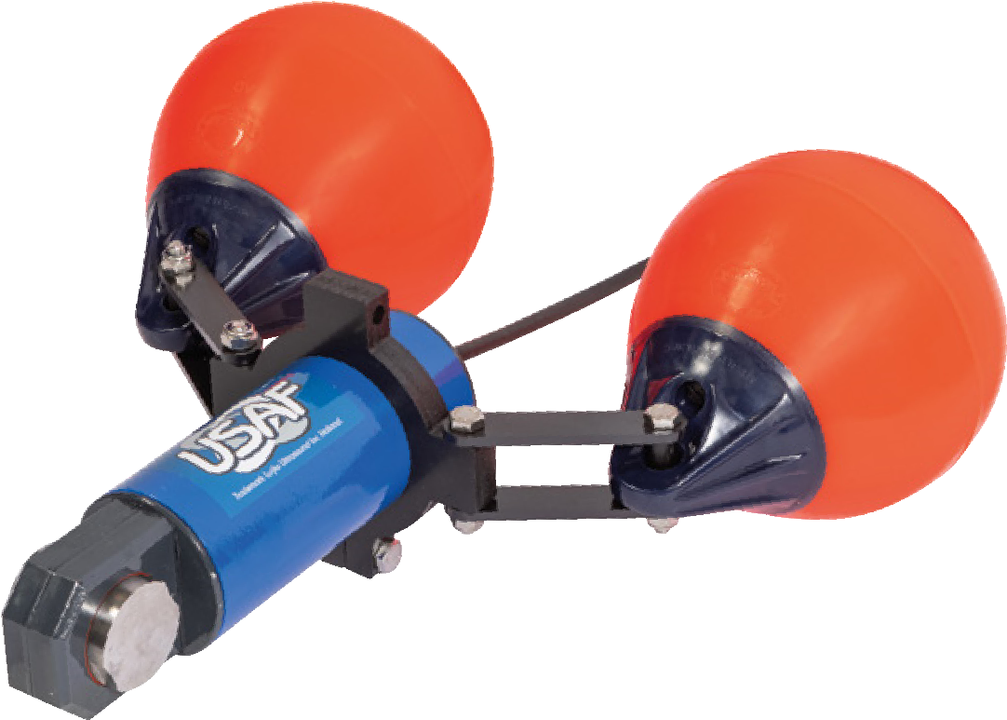

**Garantie de**

**remboursement**

**de 30 jours\***

* Si les émetteurs sont installés comme indiqué, nous nous engageons à

vous rembourser si les résultats ne sont pas conformes à ce qui avait été convenu.



Formation

de gaz

Les bulles de gaz

grossissent sous

la pression des

bruits continus

Atteindre

une taille

instable

Imploseret

causerd'énormes

ondes de pression



**bar**

**2.000**



**Où utiliser ?**

Les émetteurs USAF™ peuvent être utilisés dans des mares, bassins, citernes et fosses

de drainage et améliorent la qualité de l’eau de toute la chaîne de l’eau. Le nombre

d’émetteurs nécessaire dépend du résultat cherché. Nous sommes là pour vous conseiller !



**Ultramins...**

**de l’eau d’irrigation**

**de première qualité...**

**de façon simple et**

**maligne.**

Exemple de plan d’eau utilisant des transmetteurs ultrasoniques USAF™ dans un bassin, un silo et un drain sale.

La fréquence des ultrasons crée de la cavitation, ce qui génère des bulles de gaz microscopique entre les molécules de l’eau. Ces bulles de gaz deviennent instables et implosent.

Ces implosions créent des ondes de choc de 2.000 bar et se propulsent avec une vitesse de 1.250m/sec dans l’eau. Cela abîme la paroi cellulaire des micro-organismes et a pour effet que les algues, champignons, bactéries et virus meurent ou deviennent inactifs.

La technique est complètement sécurisée et respectueuse de l’environnement. De plus, elle ne laisse pas de résidus dans l’eau.

**Cavitation ultrasonique**

**tre autre, les émetteurs USAF™ sont utilisés pour les cultures suivantes :**

L’USAF™ DT100 est le modèle de base et peut maintenir un bassin de max. 2.000 m2 exempt d’algues et de biofilm. Si vous avez un bassin de 6.000 m2, vous aurez donc besoin de 3 émetteurs. Pour une citerne, il faut compter un USAF™ DT100 par 4.000 m3.

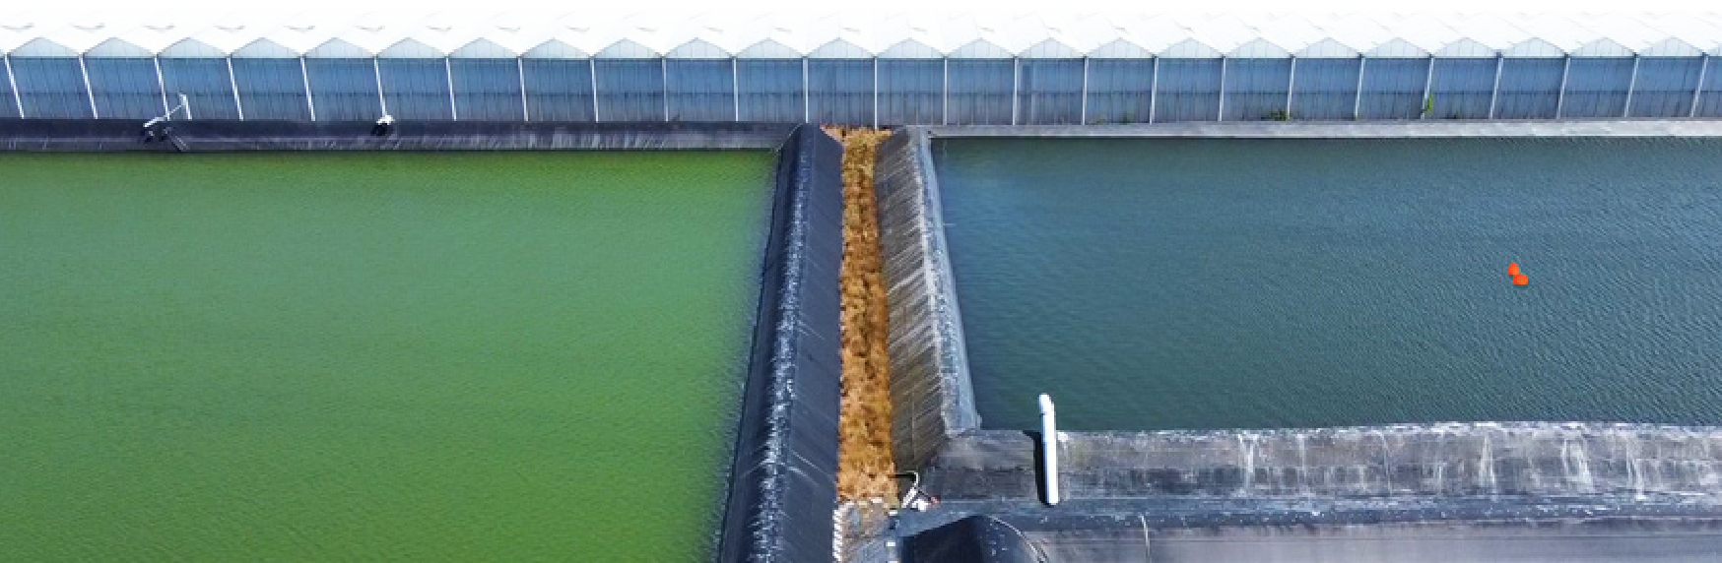

le phytophthora, le CGMMV (le virus de la marbrure du concombre) et le ToBRFV

(

le virus de la tomate

).



**traitée**

**non traitée**

**Produits**

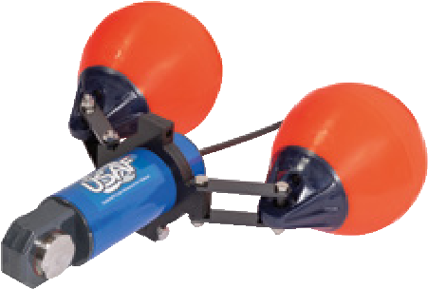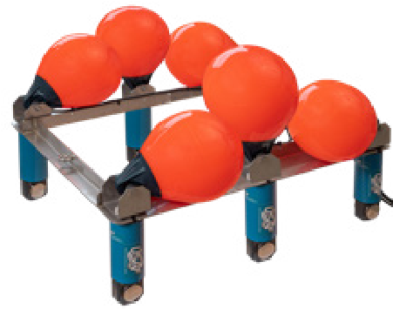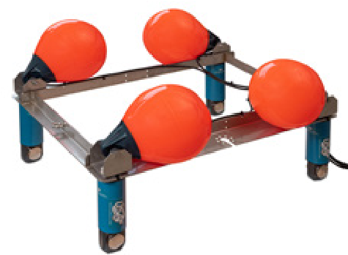

USAF™ DT100

USAF™ MT400

USAF™ MT600



Tomates

Poivrons

Concombres

Endives

Fruits rouges

Fleurs

Plantes

DWC

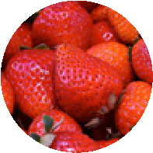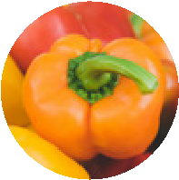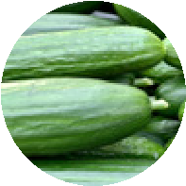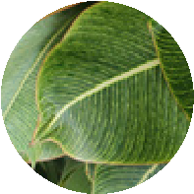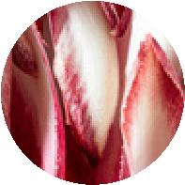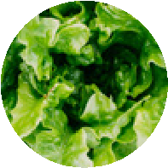

Pour l’élimination des pathogènes et virus dans la citerne (d’approvisionnement journalier), l’usage de plusieurs émetteurs est indispensable. Cela à cause du temps limité que l’eau reste dans la citerne. Si la consommation d’eau est moins de 250 m3 par jour, l’USAF™ MT400 est la solution adaptée. Pour une consommation plus importante, optez pour l’USAF™ MT600. Avec cette combinaison puissante de quatre ou six émetteurs, vous créez une eau d’irrigation optimale !

Les meilleurs résultats sont obtenus en combinant les émetteurs et une faible dose

de peroxyde d’hydrogène (non stabilisé) (H2O2). Si souhaité, la série MT peut être **Quels pathogènes et** livrée avec un tableau électrique étanche. **virus seront éliminés ?**

**Nos émetteurs USAF™ ont une garantie d’utilisation unique de 7 ans !**

Les émetteurs USAF™ éliminent tous les virus et pathogènes unicellulaires. Cela inclut les pathogènes et virus les plus courants, comme le pythium, le fusarium,

**Améliorer le fonctionnement**

**d’une unité UV ?**

Les émetteurs USAF™ enlèvent beaucoup de matière

organique des bassins ou citernes. Cela peut améliorer

considérablement la valeur de transmission/T10, pour

qu’une unité UV fonctionne plus efficacement.

**Recherche et pratique**

L’effet de cavitation a fait objet de nombreuses études. L’effet éliminateur sur les micro-organismes est prouvé scientifiquement. La cavitation est un procédé appliqué dans plusieurs secteurs professionnels à des fins de désinfection différentes.

Pour l’horticulture sous serre, des recherches ont été menées par Proeftuin Ron Peters pour l’utilisation des émetteurs USAF™ dans la lutte contre le ToBRFV. Les résultats ont été très positifs. Vous trouverez le rapport complet sous le témoignage de Ron Peters.

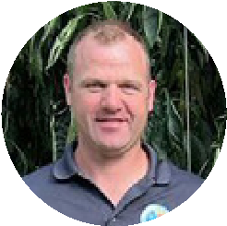

**Florian Locher**

Fresh Venture Farms

**Canada**

Poivrons

“Après avoir vu les bons résultats dans notre

mare suite à l’utilisation de 2 émetteurs

USAF™ DT 100, nous avons décidé de traiter

nos 2 citernes à l’aide des émetteurs à

ultrasons cavitants également.”



**Robin van Dijk**

Mastergrowers

**Pays-Bas**

Hortensias

“Car en plus d’avoir éliminé rapidement les

algues et le biofilm de la citerne, d’après nos

mesures, la pression des champignons avait

également énormément diminué.”



**Thomas Höfler**

Höfler Gemüsebau

**Allemagne**

Concombres

“Nous savons que le virus de la marbrure du

concombre (CGMMV) n’est désormais plus

transmis par notre eau recirculée comme

c’était le cas d’habitude.”



**Peter Bergsma**

Drenthe Growers

**Pays-Bas**

Concombre

“Les émetteurs à ultrasons cavitants

USAF™ sont un grand atout pour nous et

nous font gagner du temps.”



**Quelques citations**



**Koen Saris**

Wijnen Square Crops

**Pays-Bas**

Poivron/concombre

“Cela fait que ce système répond à nos

exigences élevées et nous conseillons d’autres

horticulteurs de consulter Ultramins pour un

bilan de leur situation également.”



**Ron Peters**

Proeftuin Ron Peters

**Pays-Bas**

Tomates

“Il est certain pour moi que ce système

d’USAF™ fonctionne pour éliminer le ToBRFV

et d’autres micro-organismes dans l’eau de

drainage et d’irrigation...”

**Intéressés ?**

Nous sommes là pour vous aider à créer l’eau d’irrigation parfaite.

Plus d’informations ? N’hésitez pas à nous contacter :

# Glenn Grootenboer

*Sales Consultant / Sales CEO*  glenn@ultramins.com

+31 (0) 6 30 987 654

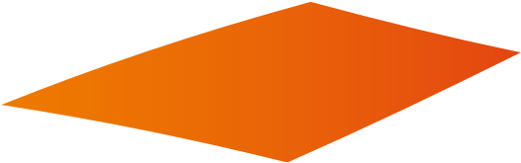

*USAF™ est une marque déposée de Luijkx Ultrasound BV – Zwaag – Pays-Bas*

eric@ultramins.com

+31 (0) 6 23 190 758

*Fondateur/ CEO*

robert@ultramins.com

+31 (0) 6 20 536 536

**ultramins.com**

|

**info@ultramins.com**

|

**+31 (0) 85 0231097**

Pour l'eau d'irrigation sans pathogènes

**Eric van Velzen**

*Business Development / Marketing*

# Denny Leidsman

*Consultant*  denny@ultramins.com

+31 (0)6 24 509 880

# Robert de Hoo